四、概要设计说明书

1．引言 2
1.1编写目的 2
1.2项目背景 2
1.3定义 2
1.4参考资料 2
2．任务概述 3
2.1目标 3
2.2运行环境 3
2.3需求概述 3
2.4条件与限制 3
3．总体设计 3
3.1处理流程 3
3.2总体结构和模块外部设计 3
3.3功能分配 3
4．接口设计 3
4.1外部接口 3
4.2内部接口 3
5．数据结构设计 3
5.1逻辑结构设计 3
5.2物理结构设计 3
5.3数据结构与程序的关系 3
6．运行设计 3
6.1运行模块的组合 3
6.2运行控制 3
6.3运行时间 3
7．出错处理设计 3
7.1出错输出信息 3
7.2出错处理对策 3

1．引言

1.1编写目的
本项目为密码信息管理系统，书写此文档是为了确定系统的初步设计；我们在可行性分析和需求分析的基础上设想寻找系统的各种不同实现方案，然后对比分析各个方案并确定了合理方案，此文档即为最终确定方案的软件结构的初步设计，概括了说明根据确定好的方案，系统应该如何实现。
文档包含了系统的大体结构，模块划分，接口设计等；可做为开发人员进行系统详细设计的依据，也是任务划分和软件测试所参考的文档。

1.2项目背景
在进行了密码管理系统的需求分析后，此处确定系统的实现方案和系统的初步设计结构。
A、软件名称：小密（密码管理工具）
B、开发单位：软件工程pk小组
C、该软件系统同其他系统的关系
软件属于密码管理系统的一部分，本软件是运行在PC端的应用程序，与智能手机和浏览器Web端共用web服务器。

1.3定义
【列出本文档中所用到的专门术语的定义和缩写词的原文。】

1.4参考资料
《需求分析文档_PK_小密》
《软件工程导论》（第四版） 张海藩 清华大学出版社
《UML和模式应用》（原书第三版）Craig Larman著 李洋等译机械工业出版社
《UML基础与Rose建模案例》吴建 郑潮 汪杰 人民邮电出版社
《实用软件工程》 Leszek A.Maciaszek Bruc Lee Liong著 机械工业出版社
《hibernate深入浅出》

2．任务概述

2.1目标
按照《需求分析文档_PK_小密》中要求完成密码管理器的PC端应用程序的功能。

2.2运行环境
运行操作系统：win7及以上
编程环境：Myeclipes 2014
数据库：mysql

2.3需求概述
功能需求：有注册和登录用户，维护密码管理信息两个模块，注册和登录完后进入查询页面，可更改用户登录密码，维护密码管理信息模块有用户分条记录繁琐的密码信息，查询，删除，添加，修改密码信息的功能。

界面需求：进入软件，有一个主界面，主界面上有一片区域是用于登录和注册，注册时会弹出注册信息填写框，一大部分为输出界面，用于输出查询信息，有修改，删除，添加几个按钮可自行设计。

2.4条件与限制
困难和设想：本产品本身基于网络平台的web应用程序，为用户提供安全的多平台，移动的的密码管理服务，但由于时间限制，本产品就以java application制作本地管理工具来在短时间内实现想要的功能。

3．总体设计

3.1处理流程
根据需求分析中的活动图可得到处理流程
流程描述：进入软件，有一个主界面，主界面上有一片区域是用于登录和注册，注册时会弹出注册信息填写框，一大部分为输出界面，用于输出查询信息，有修改，删除，添加几个选项，每个选项点击后进入填写栏，填写完成后进入主界面。
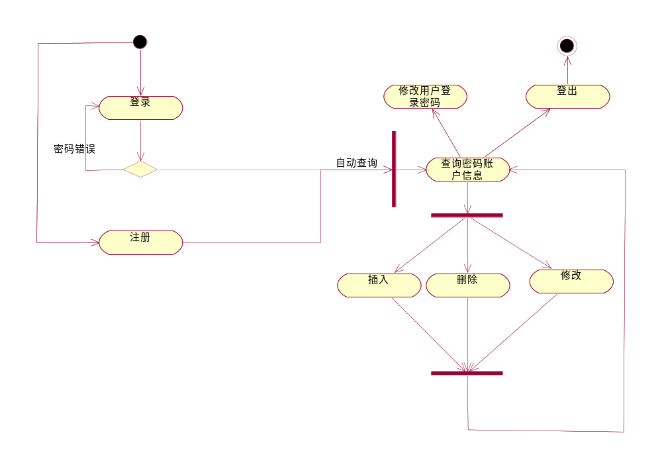

3.2总体结构和模块外部设计
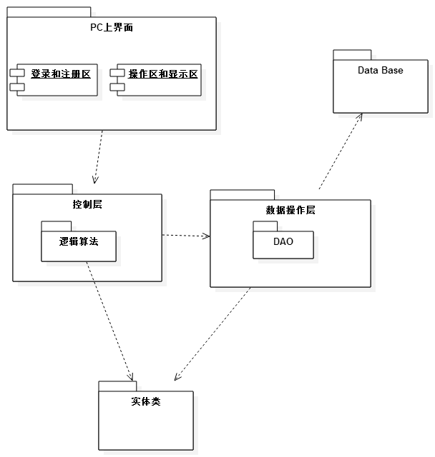

3.3功能分配
本软件大体有两个功能模块，一是用户登录和注册模块，二是维护密码信息模块
用户登录和注册模块由UseControl主要负责，维护密码信息模块主要由:SecretInforControl负责
用户登录的时序图：
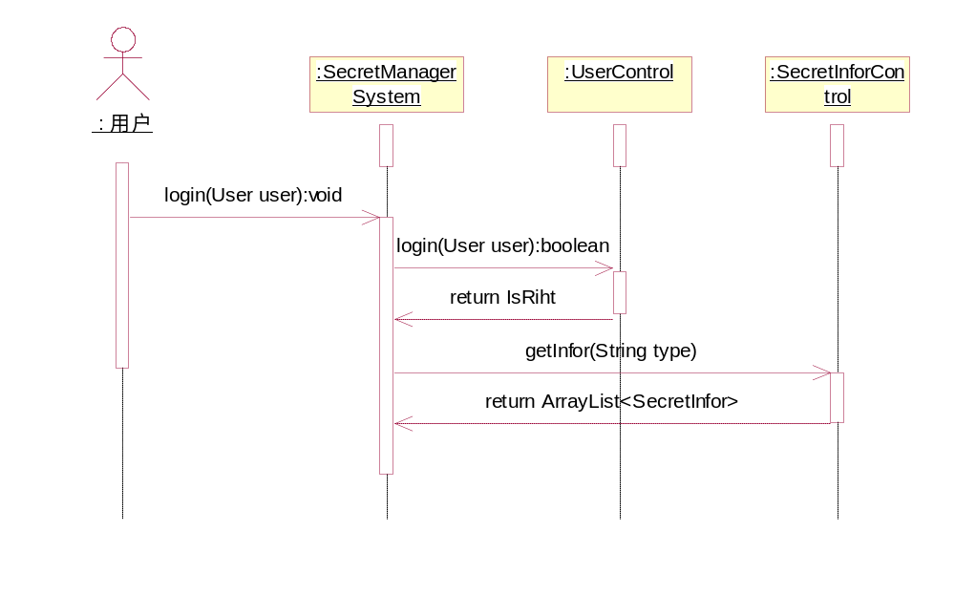
注册时序图：
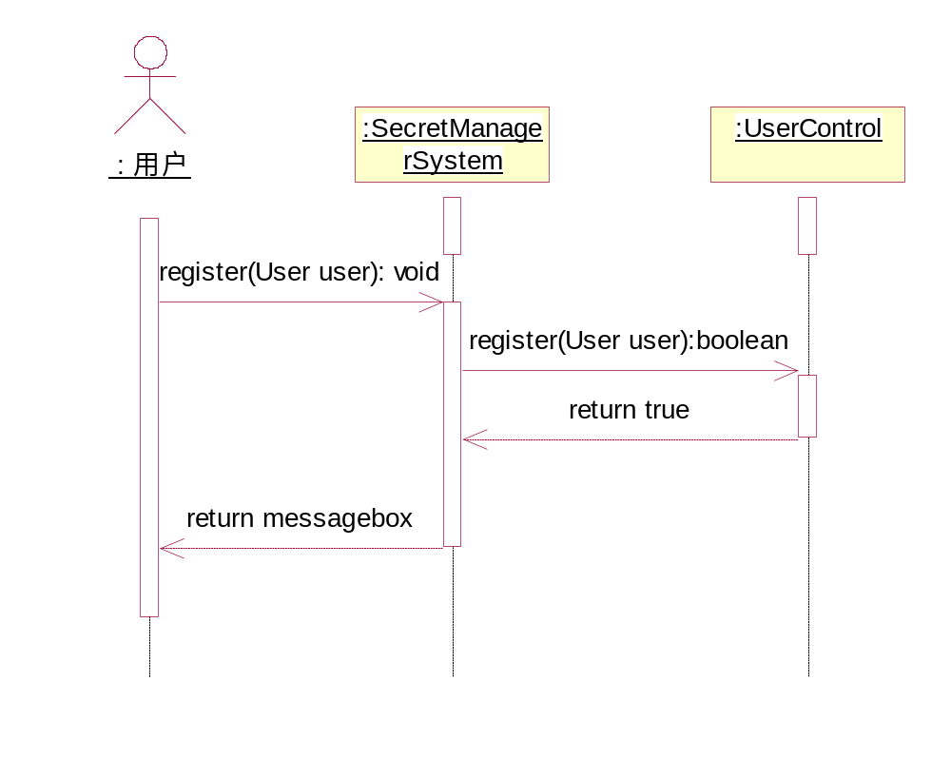
维护密码信息模块时序图：
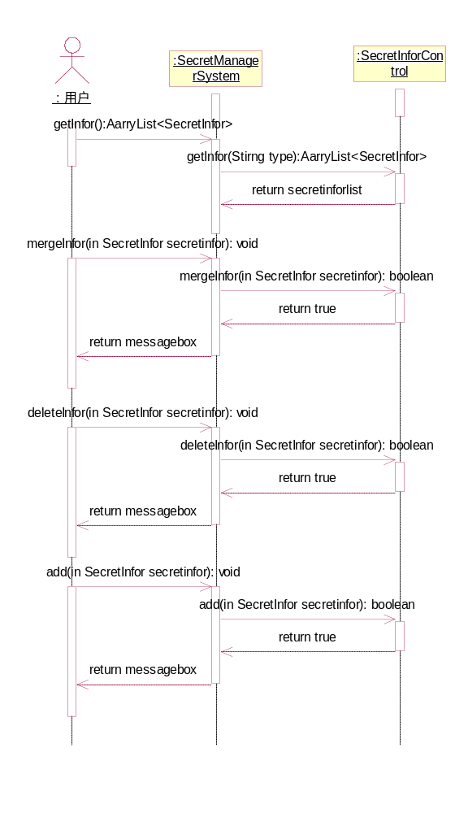

4．接口设计

4.1外部接口
本软件采用hibernate架构与mysql数据库相连，外部运用的软件为
mysql_installer_community_V5.6.21.1

4.2内部接口
用户登录：输入用户名，密码，判断成功后,返回该用户的密码账户情况，调用UserControl
用户注册：输入合法用户名，密码，注册成功，进入可预订页面，调用UserControl
维护密码账户模块调用SecretInforControl

5．数据结构设计

5.1逻辑结构设计
数据库的逻辑设计是将各局部的E-R图进行分解、合并后重新组织起来形成数据库全局逻辑结构，包括所确定的关键字和属性、重新确定的记录结构、所建立的各个数据之间的相互关系。根据本系统需求分析,系统的数据库包括了用户表和维护密码表。

字段名 | 字段代码 | 字段类型 | 关键字 | 可否为空
用户名 | usename | VARCHAR(40) | Y | N
密码 | password | VARCHAR(40) |  | N

字段名 | 字段代码 | 字段类型 | 关键字 | 可否为空
序号 | id | VARCHAR(40) | Y | N
用户名 | usename | VARCHAR(40) |  | N
类型 | type | VARCHAR(40)
具体信息 | url | VARCHAR(40)
账户 | account | VARCHAR(40) |  | N
密码 | password | VARCHAR(40) |  | N
附加信息 | comment | VARCHAR(40)

领域模型
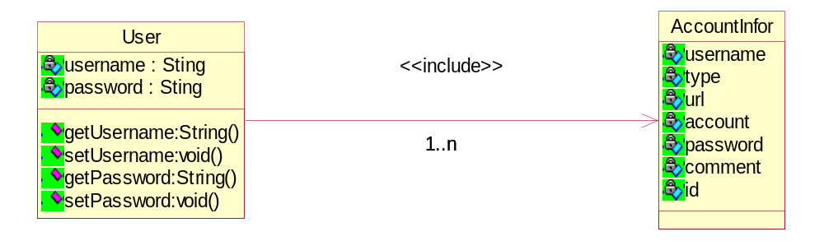

5.2物理结构设计
本软件采用Hibernate与数据库交互，直接使用hibernate提供的接口。本来在网上用户预定平台会运行在Web服务器上，会有数据物理存储的问题。由于时间的限制，我们做成pc端的java应用程序，只用到hibernate到mysql简单的数据操作。

5.3数据结构与程序的关系
用户的注册登录以及维护账户密码信息直接需要对数据表进行增删改查。
物理数据结构主要用于各模块之间函数的信息传递。接口传递的信息将是以数据结构封装了的数据，以参数传递或返回值的形式在各模块间传输。
出错信息将送入显示模块中。

6．运行设计

6.1运行模块的组合
SecretManagerSystem包含两大模块UserControl和SecretInforControl
在界面中以主界面为主，弹框界面为辅。主界面一直显示，弹框界面使用完后即隐藏

6.2运行控制
通过界面按钮与SecretManagerSystem直接交互，进行控制

6.3运行时间
- 登录界面模块会一直占用系统资源，只有用户输入正确的帐号密码或者点击关闭按钮。才会结束进程，释放系统资源。
- 系统主界面（包括不断读取临时订单表的计时器进程）会在登录界面成功登陆后，占用系统资源，直到用户点击关闭。
- MySQL Serve会在电脑运行时一直占用系统资源，直到人为关闭或者关闭电脑。
JAVA虚拟机等一系列JAVA服务器会在程序运行的时候开始占用资源直到程序关闭。

7．出错处理设计

7.1出错输出信息
注册：输入已有的用户名，密码和用户名超过长度
登录：输入不正确的用户名和密码
添加：当在相同的用户名，url，accout的情况下弹出异常
修改：当在相同的用户名，url，accout的情况下弹出异常

7.2出错处理对策
在注册，登录以及增删改查中遇到的不符合要求的输入会有弹出的窗口提醒用户，并让用户重新操作。

